Статья базы знаний

# #15 Настройка OUTLOOK на телефон (IPHONE) Описание

Решение

Настройки > Почта > Учетные записи

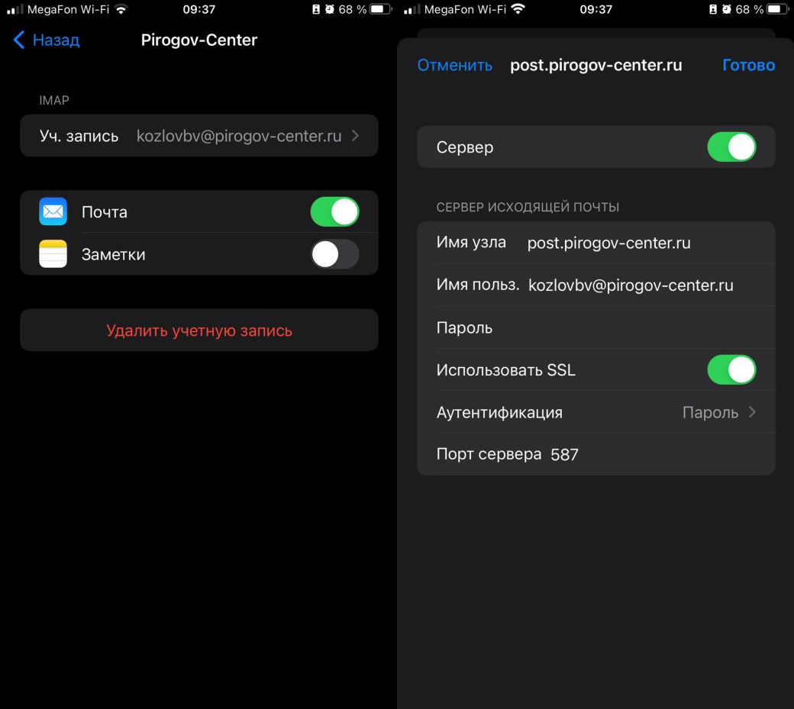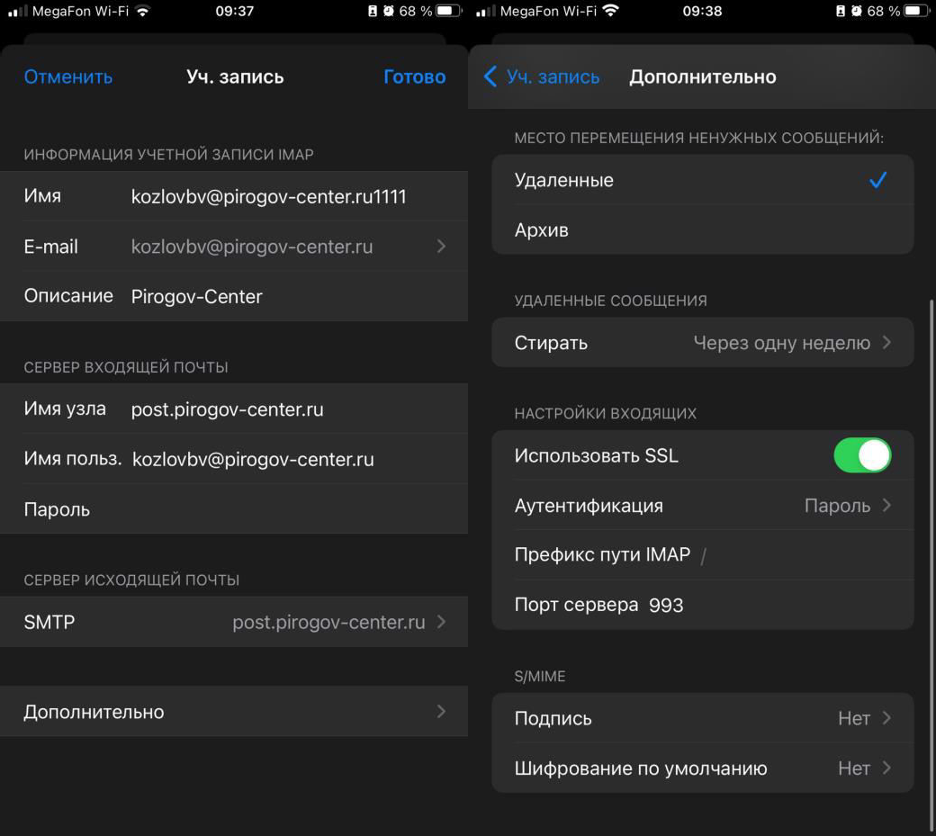

# Обходной путь

Файлы

Опубликовал: Сычева Валерия Александровна Дата публикации: 05.12.2022 15:30

Раздел базы знаний: Статьи технической поддержки Тип статьи: Помощь в работе